Après le sacré …
Qu’est pour nous le sacré que nous ayons une pratique, une foi religieuse ou non, ce substantif qui se distingue de l’adjectif dont il est issu ? D’un acte sacré ou d’une chose sacrée quand ce terme devient une entité, une unité, une totalité subjective ? S’il a été le lieu d’une médiation, ce que je crois comprendre de la première partie du livre de Caillois, qu’est-il aujourd’hui devenu ?

Après avoir débattu sur le sacré et réfléchi autour de différents livres nous nous sommes arrêtés sur celui de Maurice Bellet « Dieu, personne ne l’a jamais vu »
Dans un style qui lui est familier mais assez déroutant pour nous, l’auteur s’applique à déstructurer l’idée de Dieu. Faire le vide, ce semble être son objectif.

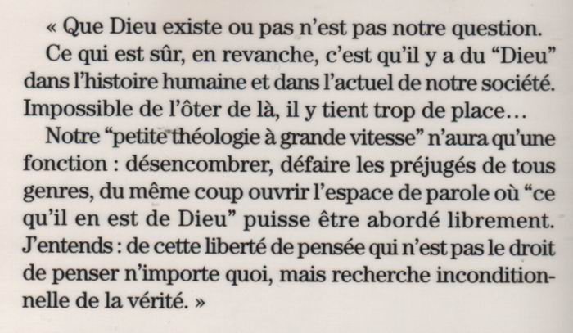

Il nous faudra, sans doute, sans prétentions, sans préjugés, retrouver une idée de Dieu qui nous convienne afin de pouvoir en partager et la proposer comme référence.

Bernard Feillet « L’étincelle du divin », Jean Bottéro « Naissance de Dieu »

